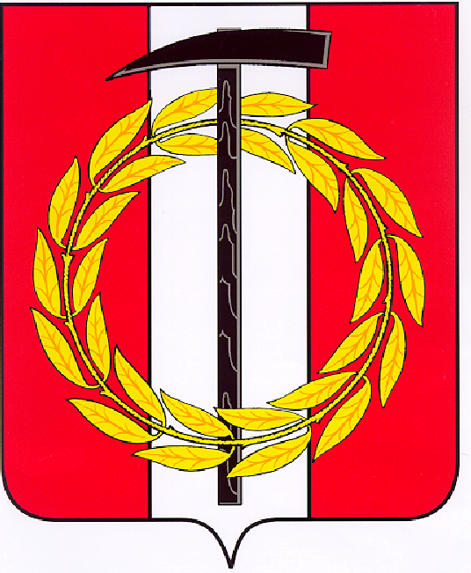
Собрание депутатов Копейского городского округа

Челябинской области

РЕШЕНИЕ
05.10.2022 601-МО
от _______________№_____
Об утверждении Порядка участия Копейского городского округа в организациях межмуниципального сотрудничества

В соответствии с Гражданским кодексом Российской Федерации, Федеральным законом от 06 октября 2003 года № 131-ФЗ «Об общих принципах организации местного самоуправления в Российской Федерации», Уставом муниципального образования «Копейский городской округ» Собрание депутатов Копейского городского округа
РЕШАЕТ:
1. Утвердить Порядок участия Копейского городского округа в организациях межмуниципального сотрудничества (прилагается).
2. Настоящее решение подлежит публикации в газете «Копейский рабочий» и размещению на официальном интернет-сайте Собрания депутатов Копейского городского округа Челябинской области.
3. Решение вступает в силу со дня его официального опубликования.
4. Контроль исполнения настоящего решения возложить на постоянную комиссию по организационным, правовым и общественно-политическим вопросам Собрания депутатов Копейского городского округа.

Председатель Собрания депутатов  Копейского городского округа  Е.К. Гиске | Глава Копейского городского округа  А.М. Фалейчик

